# 义乌校区生活配套商铺项目竞争性磋商更正公告

## 一、项目基本情况

原公告的采购项目编号：YWZC2021000010

原公告的采购项目名称：义乌校区生活配套商铺经营机构选择

首次公告日期：2021年6月24日

## 二、更正信息

更正事项：磋商公告、磋商文件

更正内容：详见公告附件。

更正日期：2021年7月2日

## 凡对本次公告内容提出询问，请按以下方式联系。

采购人名称：中国计量大学现代科技学院义乌资产经营有限责任公司

技术咨询人：朱老师 （现场踏勘联系人）

联系电话： 15105790021

采购项目联系人：张老师

联系电话： 0579-85908860

地址：义乌市大学路8号中国计量大学现代科技学院崇德楼3楼356室

## 附件：/

中国计量大学现代科技学院义乌资产经营有限责任公司

2021年7月2日

附件：

因商铺规划图纸调整，本项目各标段业态不做变化，商铺面积、位置、经营管理费最低限价均做调整。

1. **原磋商文件P1页、P19页**

**各标段更正如下：**

|  |  |  |  |  |  |  |
| --- | --- | --- | --- | --- | --- | --- |
| **标段** | **业态** | **面积(m**2) | **商铺**位置 | **经营管理费最低限价（元**/年） | **拟成交数量** | **备注** |
| 一 | 洗护服务 | 44.78 | 韶华苑2# | 8200 | 1家 | 投标人主营业务须为“洗护服务”。含鞋、拉链等五金维修。 |
| 二 | 电动车/自行车 | 64.95 | 韶华苑2# | 24000 | 1家 | 含销售、维修 |
| 三 | 药店 | 102.8 | 嘉木苑1#C | 19000 | 1家 |  |
| 四 | 策划咨询服务1 | 60.5 | 嘉木苑1#C | 45000 | 1家 | 投标人主营业务须为“策划咨询服务”。含驾校点位。 |
| 五 | 策划咨询服务2 | 60.5 | 嘉木苑1#C | 45000 | 1家 | 投标人主营业务须为“策划咨询服务”。含驾校点位。 |
| 六 | 眼镜店 | 60.5 | 嘉木苑1#C | 45000 | 1家 |  |
| 七 | 水果店1 | 42.3 | 嘉木苑1#C | 47000 | 1家 |  |
| 八 | 水果店2 | 60.5 | 嘉木苑1#C | 67000 | 1家 |  |
| 九 | 文印数码摄影 | 60.5 | 嘉木苑1#C | 45000 | 1家 |  |
| 十 | 奶茶饮品1 | 41.09 | 嘉木苑1#C | 45000 | 1家 |  |
| 十一 | 奶茶饮品2 | 21.23 | 嘉木苑1#C | 24000 | 1家 |  |
| 十二 | 通讯服务大厅1 | 60.5 | 嘉木苑1#C | 67000 | 1家 | 电信、移动类通信商（含手机维修等） |
| 十三 | 通讯服务大厅2 | 60.5 | 嘉木苑1#C | 67000 | 1家 | 电信、移动类通信商（含手机维修等） |

**二、原磋商文件P3页**

1、 原内容 “六、投标人资格条件 5、本项目不接受联合体参加磋商。每个投标方只能投一个标段。”

**更正为：5、本项目不接受联合体参加磋商。一个投标主体（母公司子公司算一家）只能投一个标段。**

1. 原内容：

“八、响应文件提交截止时间：2021年7月5日09时30 分（北京时间）。

九、响应文件提交地址：义乌市大学路8号中国计量大学现代科技学院崇德楼3楼356室。

十、磋商时间：2021年7月5日09时30 分（北京时间）。

十一、磋商地址：义乌市大学路8号中国计量大学现代科技学院崇德楼2楼217室”

**更正为：**

**“八、响应文件提交截止时间：2021年7月7日09时30 分（北京时间）**

**九、响应文件提交地址：义乌市大学路8号中国计量大学现代科技学院望湖楼会议大厅。**

**十、磋商时间：2021年7月7日09时30 分（北京时间）**

**十一、磋商地址：义乌市大学路8号中国计量大学现代科技学院望湖楼2楼会议室**

1. **原磋商文件P21页**

“七、装修施工要求 （五）外立面装修要求”

**补充内容：采购方建议的铝合金供应单位（门窗价格770/㎡），中标方可选可不选，但必须按照采购方要求的材料、周期、颜色进行装修。为确只商铺外立面装修效果一致，中标方若不选择采购方推荐提供的供应商，装修前需提供样品供采购方审核。**

**三、原磋商文件P40页**

附件二：嘉木苑1#C商铺位置图更正为：

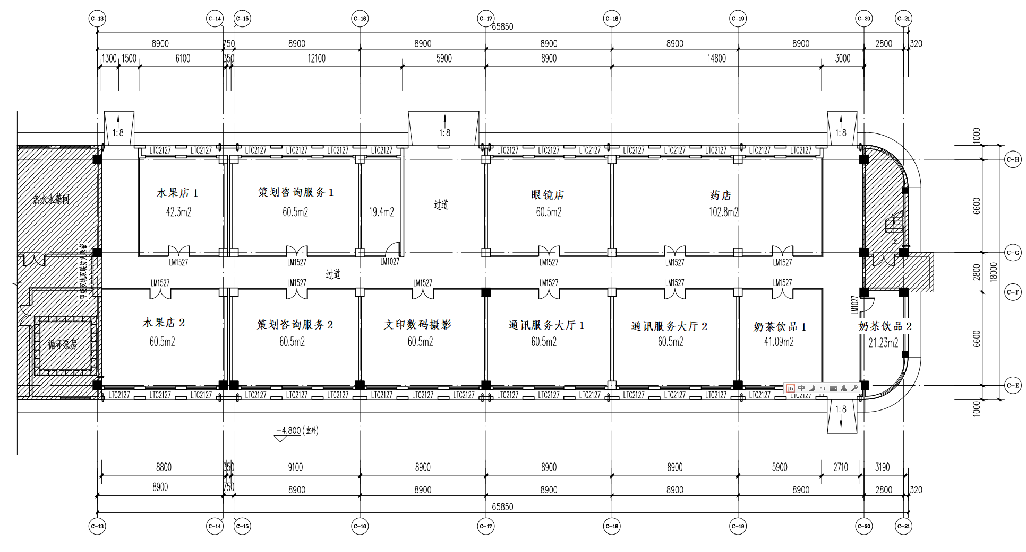

**四、原磋商文件P41页：**

附件三：商铺外立面及内部装修要求设计图。由采购方纸质盖章提供。

**本附件作为原磋商文件的有效组成部分，其他要求均按照原磋商公告及磋商文件中的内容执行。**

中国计量大学现代科技学院义乌资产经营有限责任公司

2021年7月2日